Kontrola účtování dary - banka
Kontrola se provádí v sestavě Účetní rozvaha z menu Podvojné účetnictví – Účetní sestavy s následujícím nastavením parametrů:
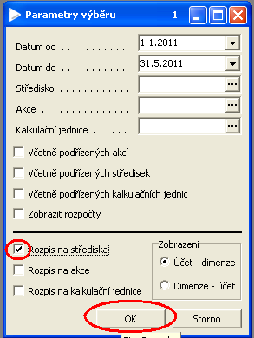
V zobrazeném formuláři zapnout filtr Dary a banka:
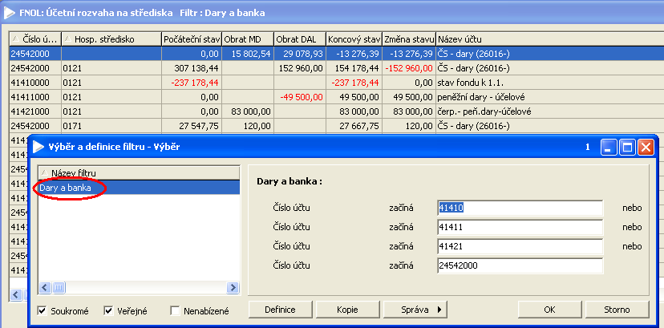

Formulář setřídit nejprve podle nákladového střediska a poté podle čísla účtu:
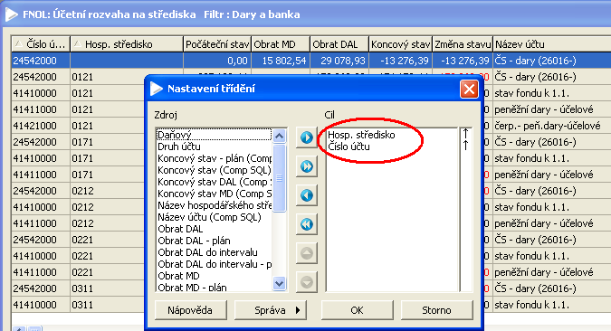

Pomocí ikony v horní liště programu zvolit sestavu FNOL: Účetní rozvaha na střediska s mezisoučty – dary:
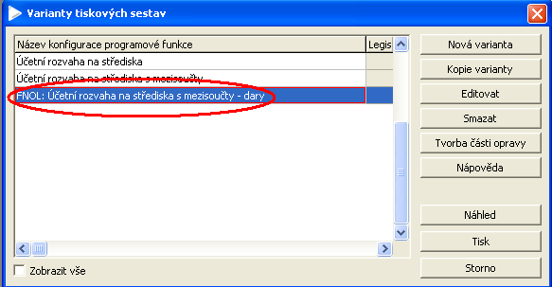

Zpracovala: Mikošková

